Origin图绘制的基本步骤

- 对Origin软件总体参数进行修改
- 输入数据
- 绘制曲线
- 图形拟合
- 输入横坐标和纵坐标名称及单位
- 坐标轴修改
- 页面和层修改
- 添加曲线
- 曲线位置调整
- 将作好的图通过 “Edit→Copy page”复制，然后粘贴在word文档中，调整合适的大小后打印。

Origin图主要参数：

Origin参数 | 参数值
拷出页面为原页面大小的百分比Page Ratio | 100
显示的比例 Display Fixed Factor | 1
数据线的粗细 Line Width | 0.4
数据点的大小 Symbol Size | 3
坐标轴的粗细 Axis Thickness | 0.3
主刻度的长度 Major Tick | 3
字号 Point | 9

一、对Origin软件总体参数进行修改
(1) 打开Origin, 在Tools → Options中设置默认字体为Times New Roman, 颜色为黑色，字号为9磅
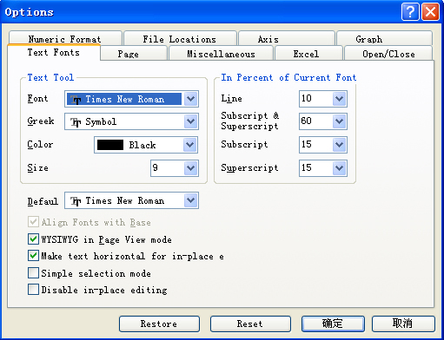

(2) 将Copy Page Settings中的Ratio设置为100
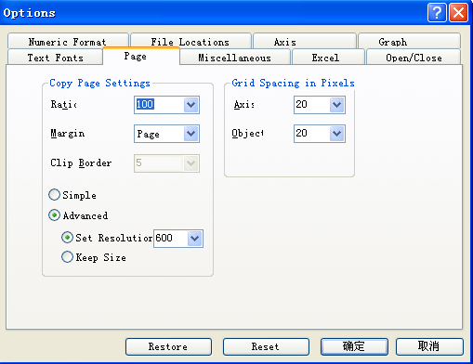
(3) 点“OK”自动保存并退出 Options界面
二、 输入数据
在BOOK1的A(X)和B(Y)中分别输入对应的x和y数据，可通过拷贝录入。（为了减少纵坐标度的长度，可将原来原Qs值（J/mol）除以1000，转变化kJ/mol为单位的数值，再输入表中。）
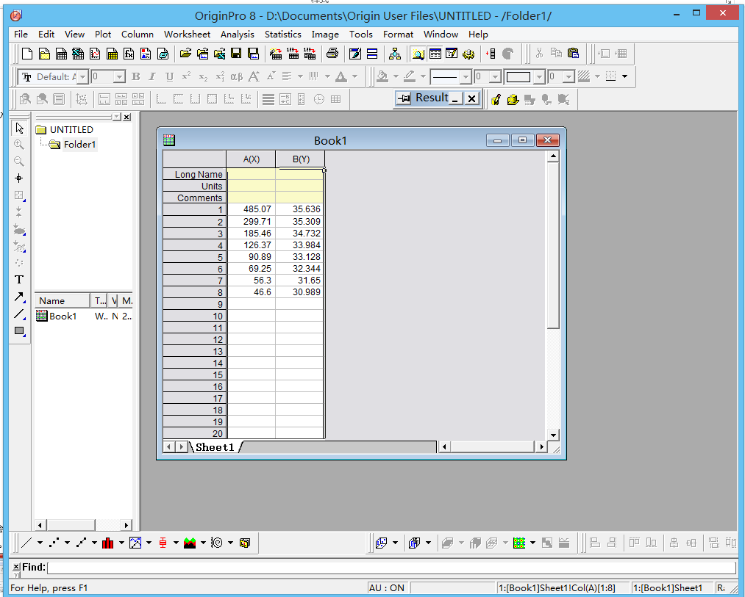

对于XRD等数据点文件，可以直接将数据点导入，方法为：鼠标左键点击如下图箭头所指的快捷键，找到数据点文件，点击“open”，即导入了数据点。

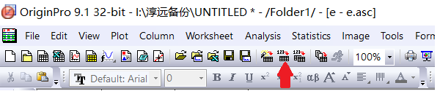

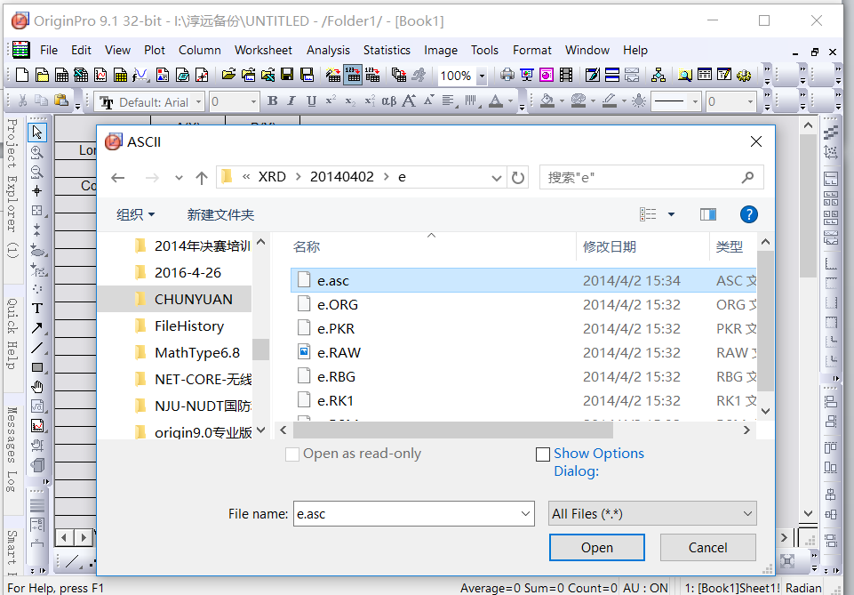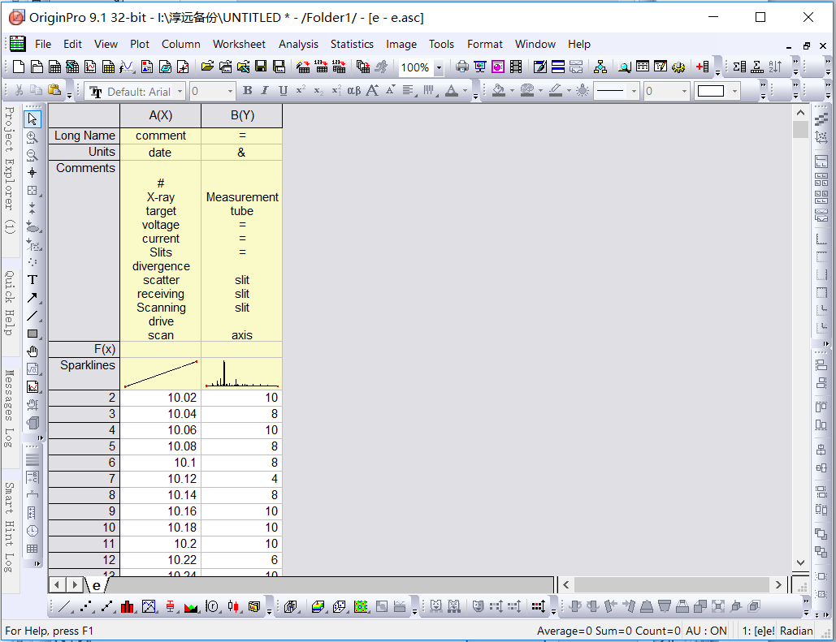

三、 绘制曲线
将A(X)和B(Y)中的数据全部选中，点击左下角的“点线”符号，自动绘出图形。若需要拟合直线，可点击“点”符号只画出点，后期再进行线性拟合。
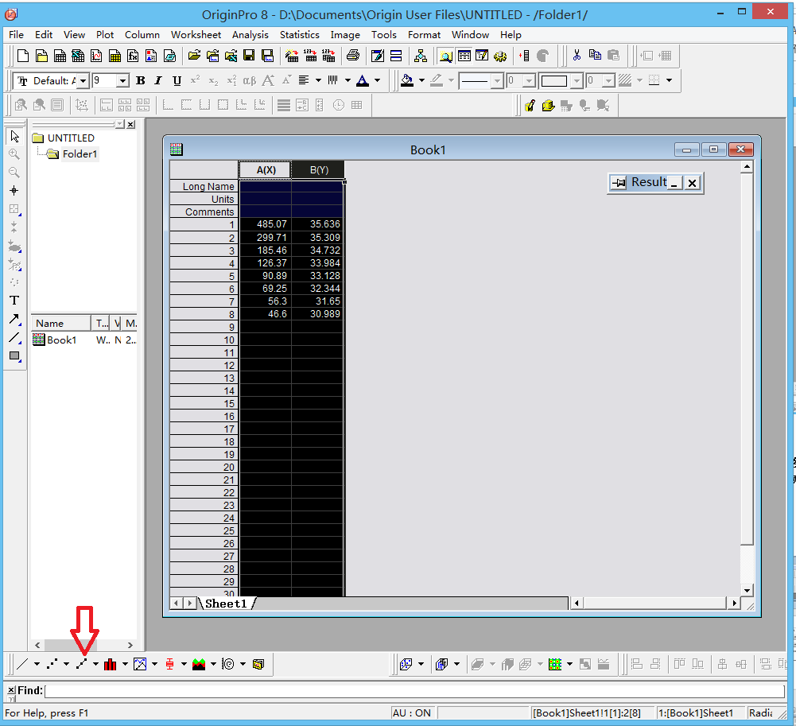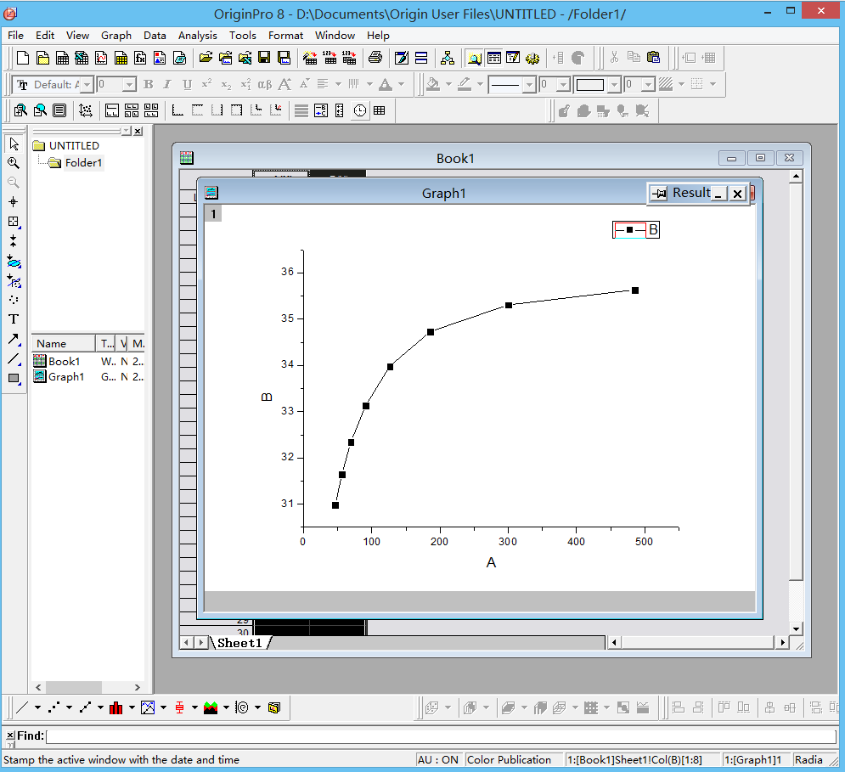

如果是绘制由大量连续的数据点构成的图谱，如XRD谱、IR光谱等，将数据点全部选中后，点击左下角的“线”符号，绘制出曲线。

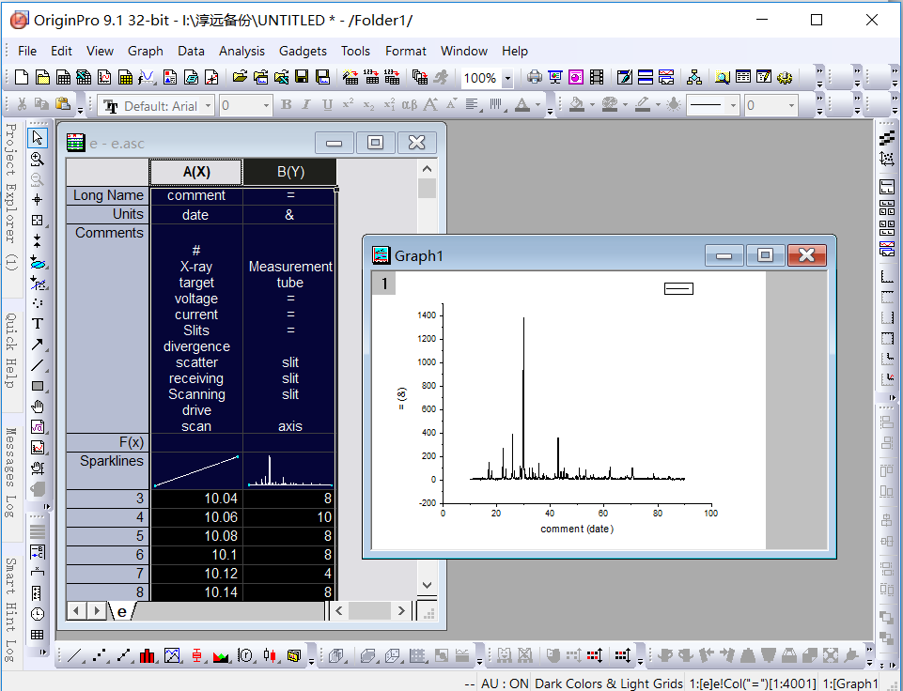

- 图形拟合
  - 将鼠标移至图形线上，双击左键，出现符号编辑界面，点击“Line”进入线编辑界面，在 “connect” 中选“B-spline”(原来为 “straight”)，在 “width” 中改为0.4，颜色为黑，选中Draw Line Behind；
点击“Symbol”进入符号便捷界面，选取符号形状和大小，（“Size” 可选为3 ）点击“OK”，图形中原来的直线连线即变成了拟合曲线，符号变成你所选的符号（如果是线图，此步不需要）。

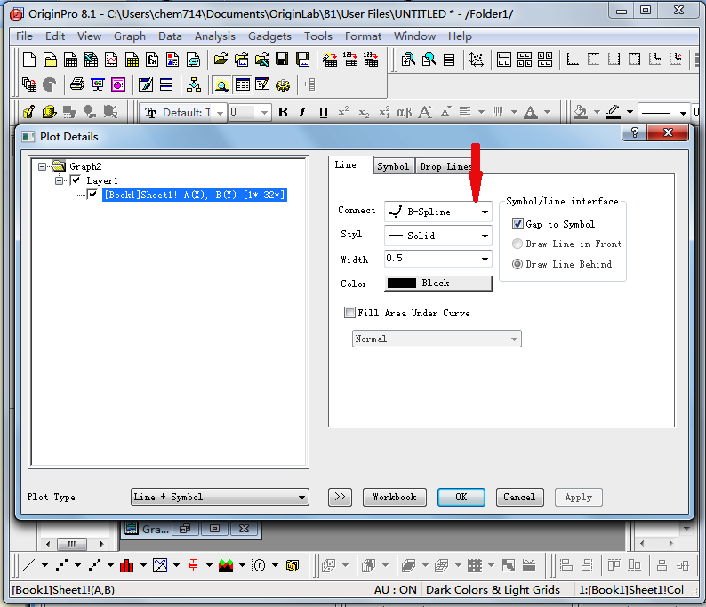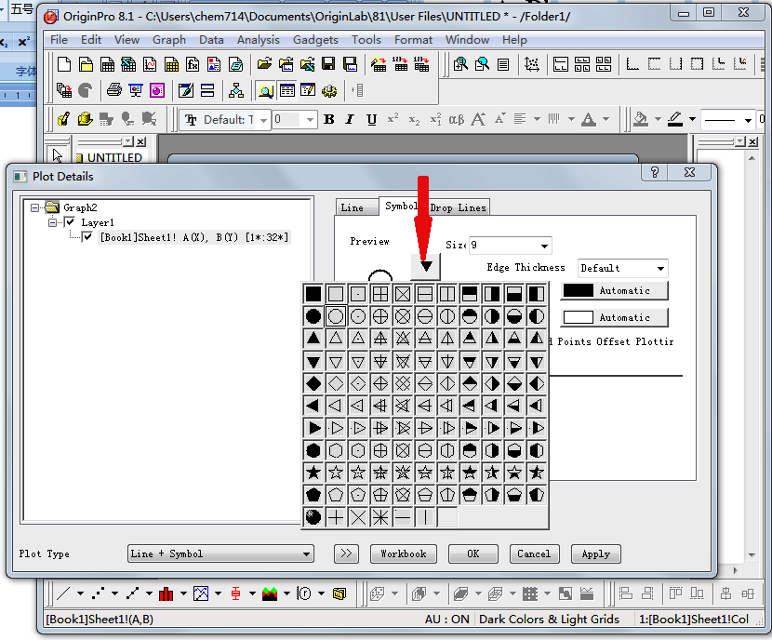
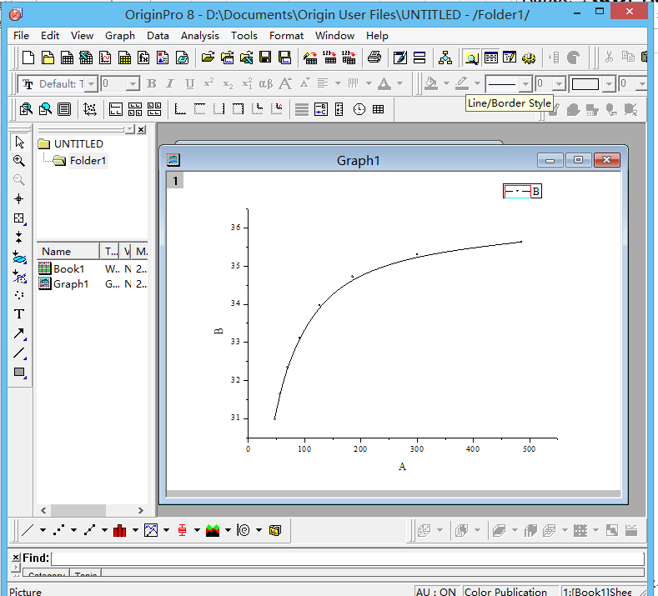

2) 如果这样拟合可行，跳至 （五、输入横坐标和纵坐标名称及单位）
如果与原来的数据点偏差较大，或者要进行线性拟合，可从下面的途径来进行拟合。

a) 鼠标点击左下角“点”符号，将图形转变为点，不连线。
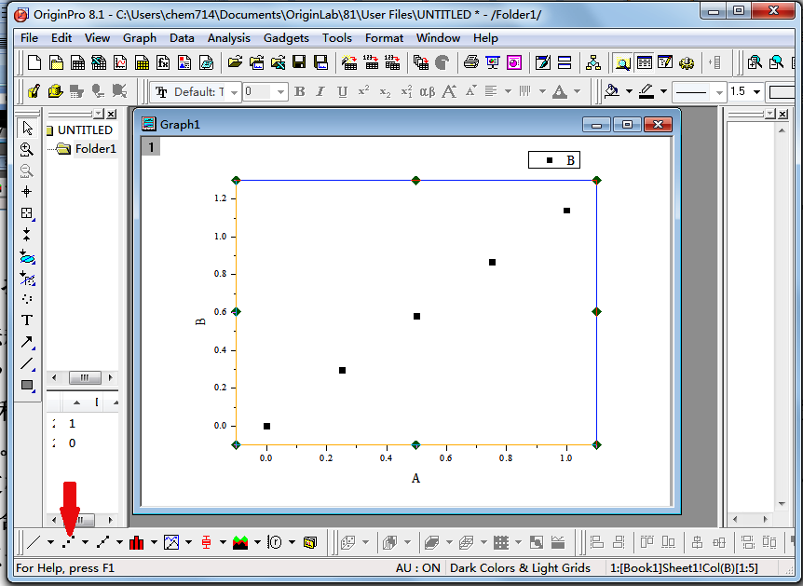

b) 如要进行线性拟合，先鼠标点中要拟合的数据点，再点击上排中 “Analysis→Fitting→Linear fit→Open dialog”, 出现直线拟合参数界面。可以直接点 “OK”, 获得拟合直线图形，图上方框显示了拟合方程中的参数和R²值。将数据抄下来后，可以点中方框将其删除，只显示图形。

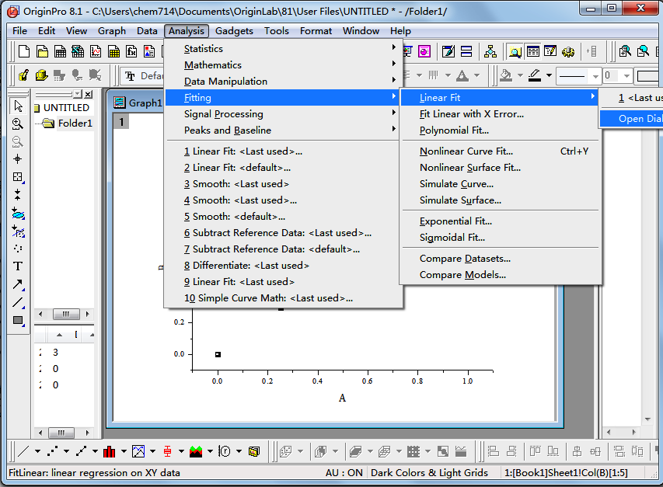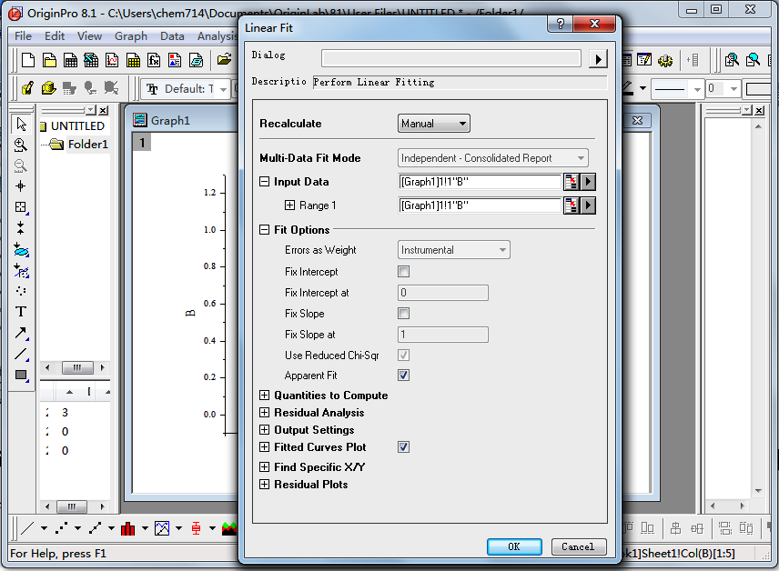
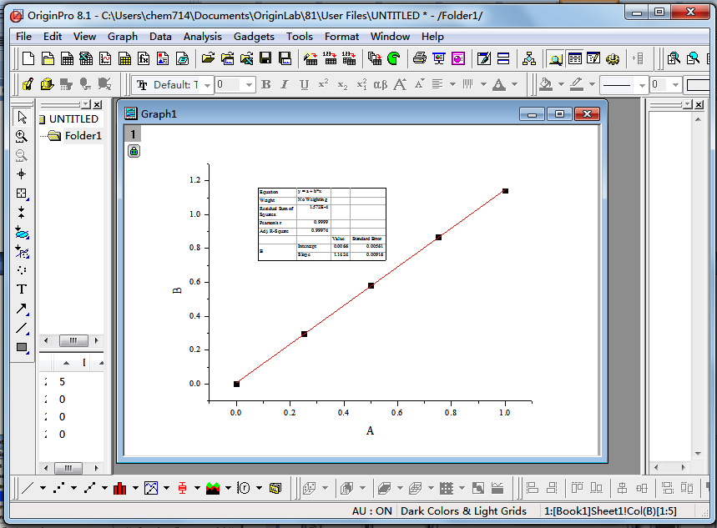

c) 如要进行非线性拟合，先鼠标点中要拟合的数据点，再点击上排中 “Analysis→ Fitting → Nonlinear curve fit”, 出现曲线拟合参数界面。可以直接点 “Function selection”, 从右边 “Category” 中选取合适的方程，点击“fit” 进行拟合，（可以一个个尝试），最后点击 “Done” 获得拟合曲线图形。（比如Category中可以选exponential（指数方程），Function中选asymptotic（渐进））
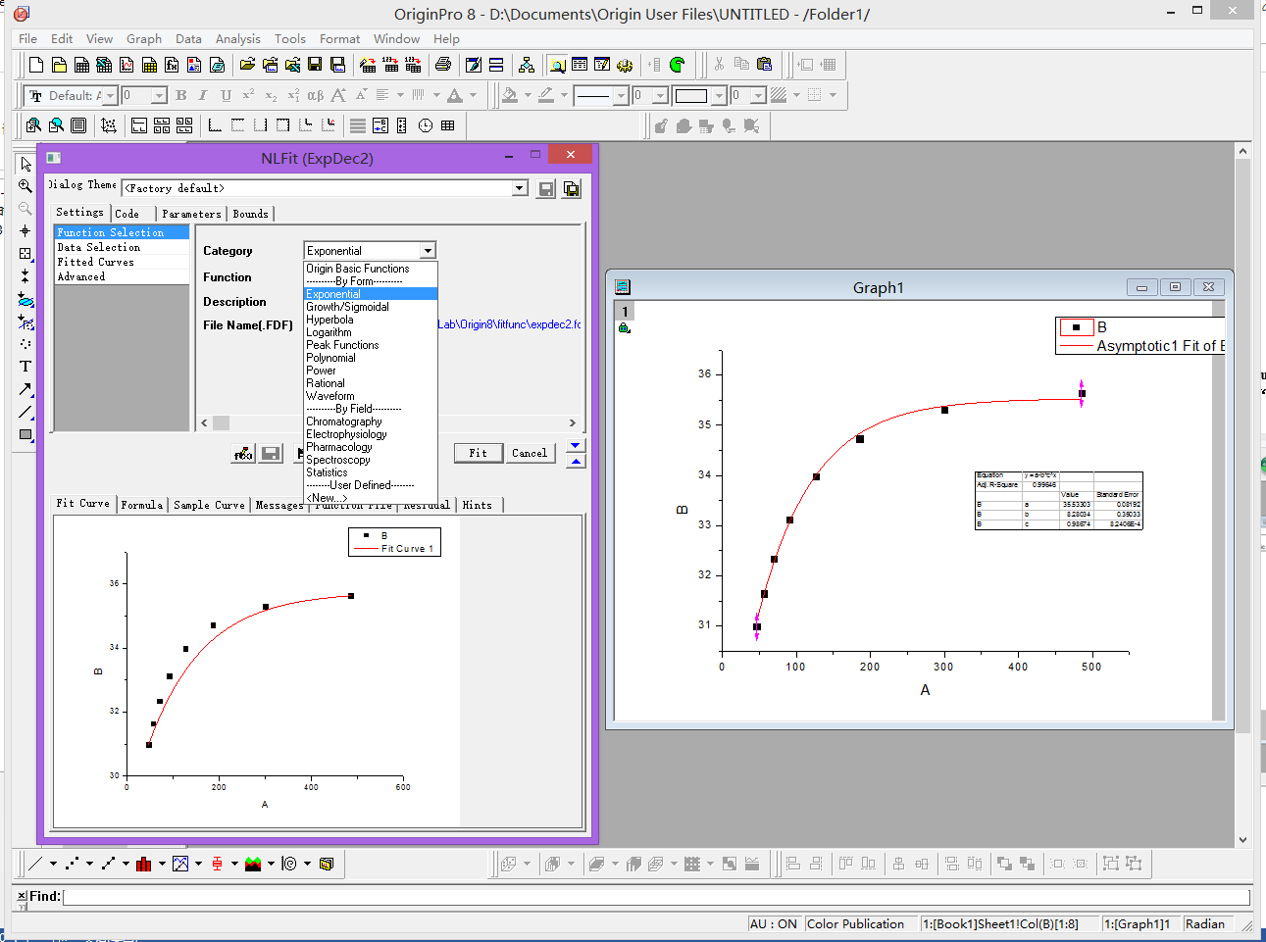
如只有一条曲线，去掉图形右上角的图例；一般把图中间曲线拟合的参数方框也删掉。

- 输入横坐标和纵坐标名称及单位
鼠标双击纵坐标旁的“B”，更改为纵坐标的名称和单位（中间用/或将单位写入( )中）；双击横坐标下的 “A”，更改为横坐标名称和单位。
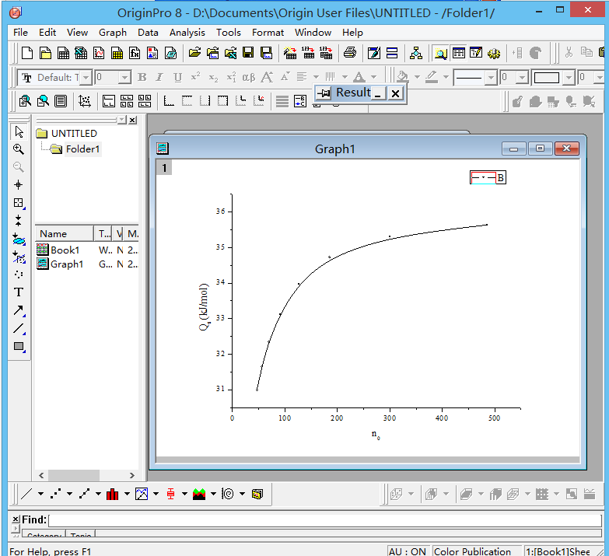

六、坐标轴修改
双击图的坐标轴打开Axis窗口，设置横(纵)坐标参数：轴和刻度线厚度Thickness为0.3，主刻度的长度Major Tick为3，主次刻度Major和Minor均在内侧In； XRD图横坐标2θ (º)的输入方法为在Title中输入2\i(\g(q)) (\+(o))，其中度为小写字母o上标，摄氏度ºC为小写字母o上标加字母C。

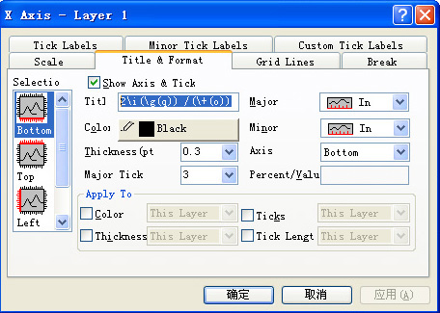

添加图的另外两个轴 (Top 和right) ，光标点击“Grid lines”，点击左边“vertical”，勾选在“additional lines”下的”opposite”；然后点击左边”Horizontal”，勾选在“additional lines”下的”opposite”
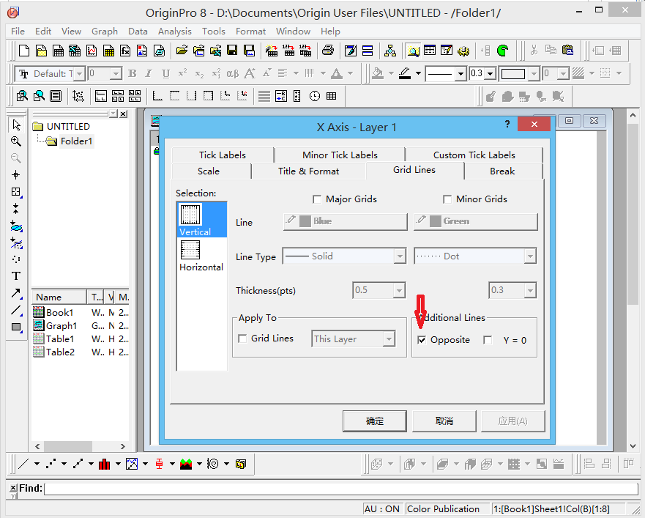

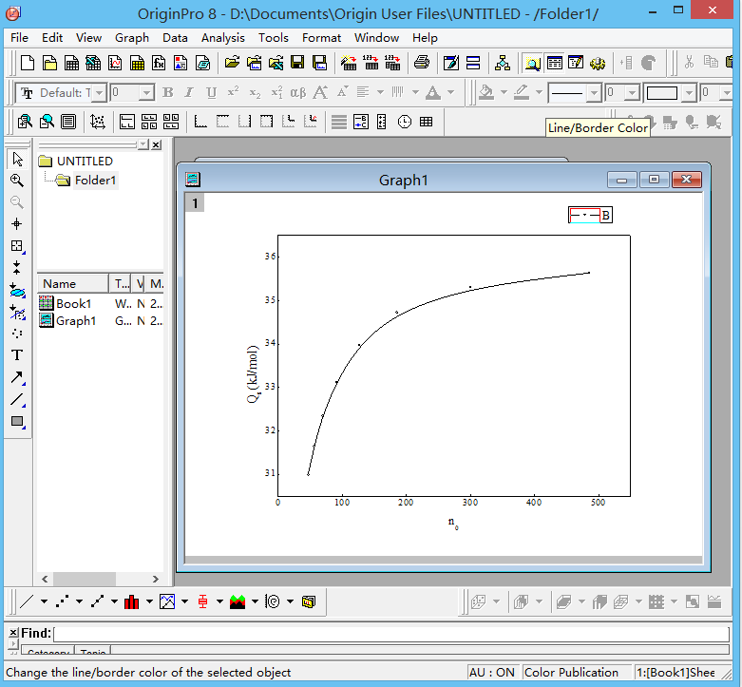
(2) 字体为Times New Roman，颜色为黑色，字号为9磅，不要加粗Bold
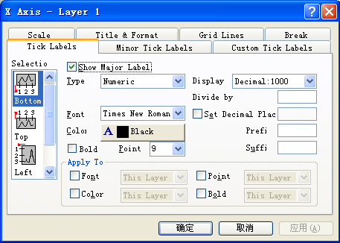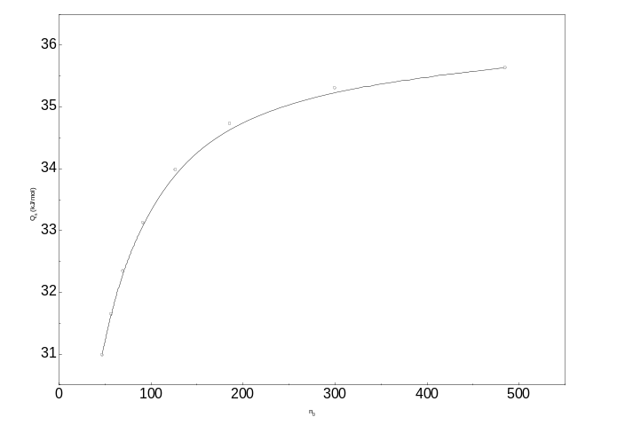

确定并关闭该窗口

七、页面和层修改
(1) 双击图外边的白色区域打开Plot Details窗口（或在空白处点鼠标右键，选择properties），在Print/Dimensions中设置图的页面（白色区域）宽为8 cm, 高则根据图中曲线的疏密度适当设置，一般为5.5 cm到十几cm不等；几个复选框均不要选中。此时图会变小，可点击“放大镜+”再点击图将其放大。（注意默认单位为ich，先改为cm）
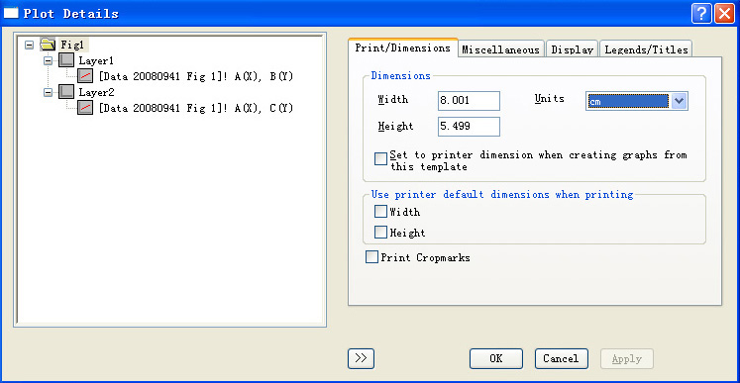

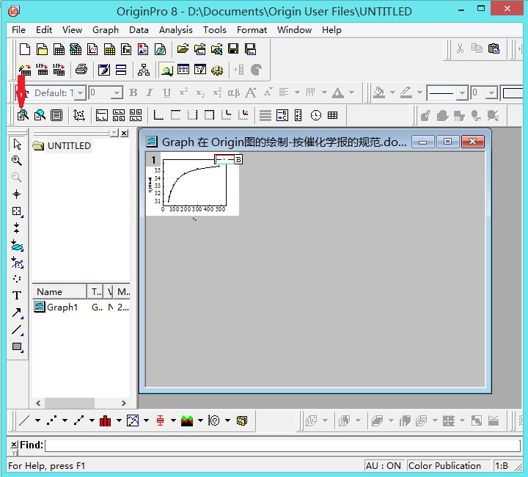

点中右上角图例框B并将其删除。将横坐标和纵坐标名称和刻度文字都改为9磅。
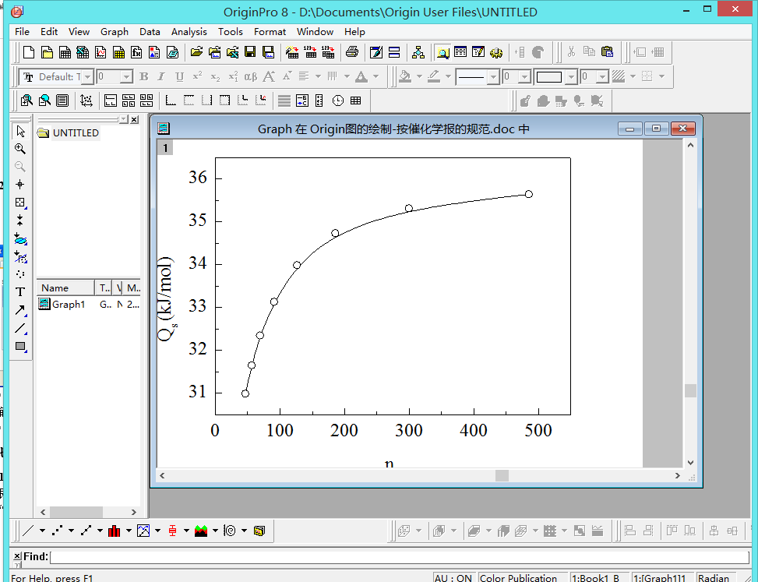

(2) 设置各个层Layer的显示比例均为1，即Display中的Fixed Factor设为1
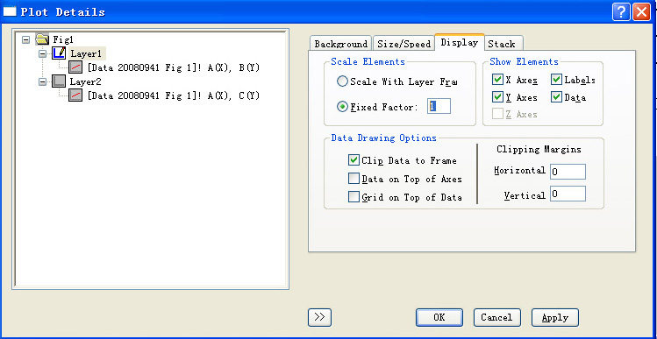

(3) 设置层(图本身)的起始位置和大小，使图尽量充满页面空间（即白色区域），单位Unit选择cm，位置一般为左起Left = 1 cm左右，上空Top = 0.2 cm，大小一般为宽Width = 6.5 cm左右，高Height = 页面高减去1.1 cm。若此时横坐标或者纵坐标名称在白色区域外，可用鼠标将其拖入白色区域合适位置。（若此时坐标名称与刻度重叠，可将左边空白或者下边空白留多一些，方法为：将layer中的left设大一点，比如1.5 cm；将高Height设小一点，比如从原来的4.4变为4 cm）
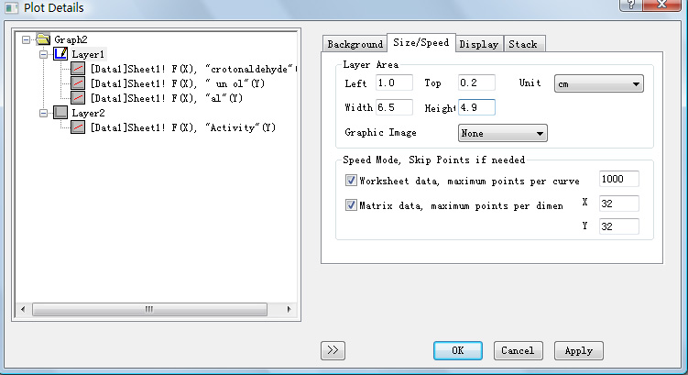

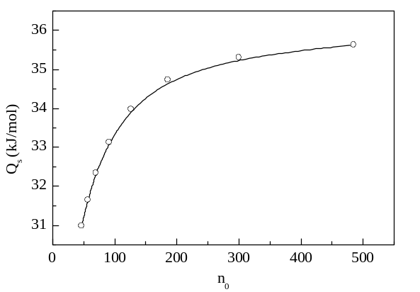

如纵坐标或者横坐标的刻度太密，可以调整其刻度范围和间距。鼠标左键点中相应刻度文字，在出现的弹框中点击上端“scale”，更改相应的刻度范围和间距到合适数值。
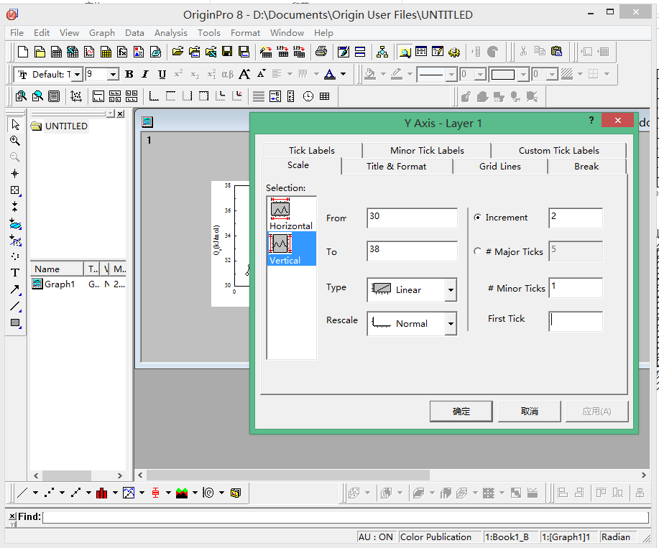

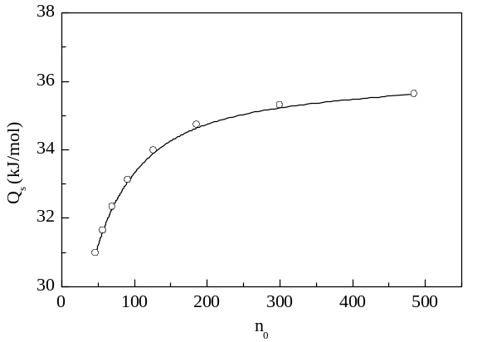

- 添加曲线
1）若要在原来图中添加另一条曲线，鼠标点击左上方第三个快捷键（new workbook），出现新的Book, 在A(X)和B(Y)中分别输入对应的x和y数据，可通过拷贝录入。
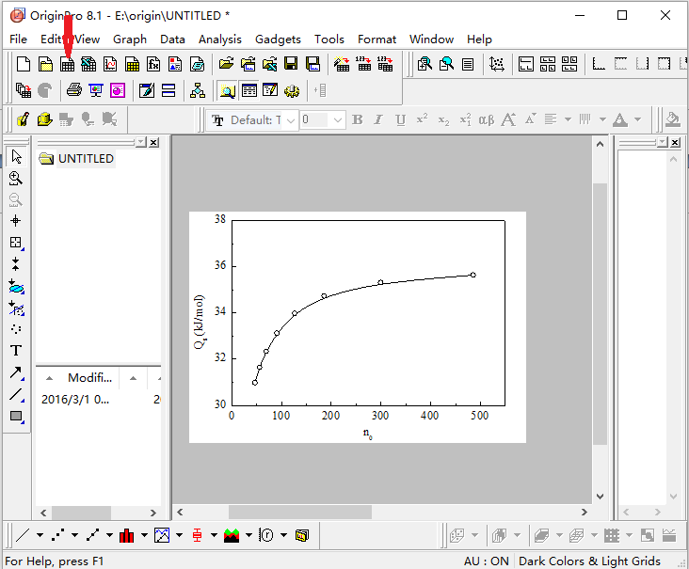

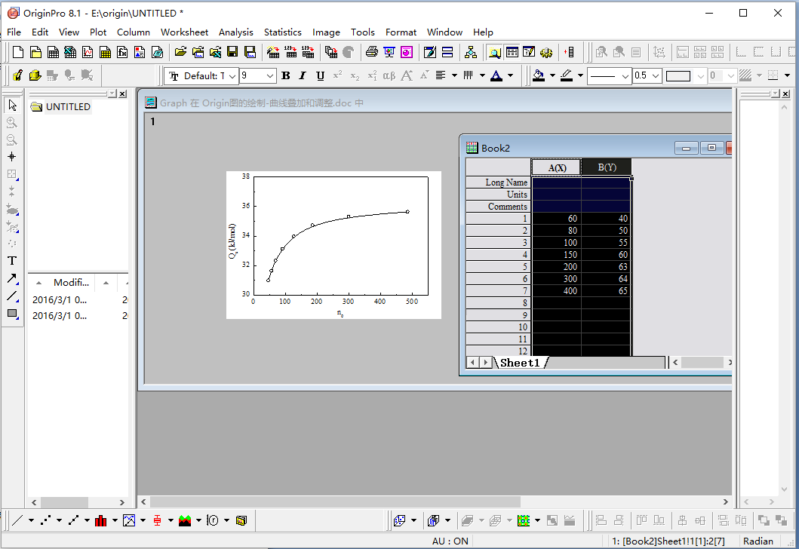
2）然后将A和B栏数据全部选中，移动鼠标至黑框边缘，直至鼠标下端出现曲线方框，按住鼠标左键，移动鼠标至所需添加到的图形中，松开鼠标左键，出现如下提示框，点“OK”即可。同样的方法可以添加第三条及更多曲线。
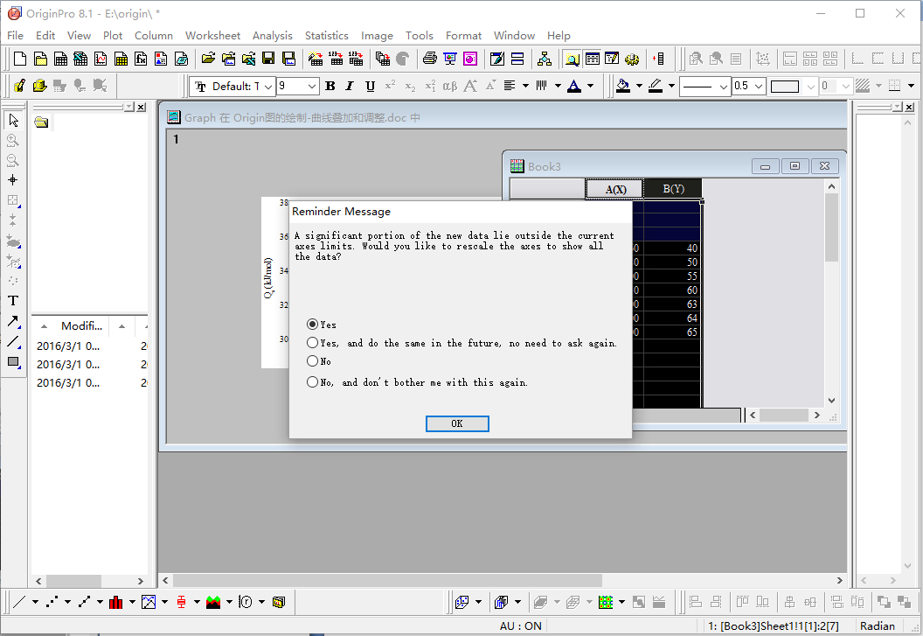
3）鼠标左键点击图形，则显示添加曲线后图形。按上述步骤修改数据点符号、大小、曲线粗细以及坐标轴标度。点击如下箭头所指快捷键，出现图例说明框。双击图例框中的B,将对应曲线的名称输入，并调节适当的文字大小（可以用9号字）。保存文件。

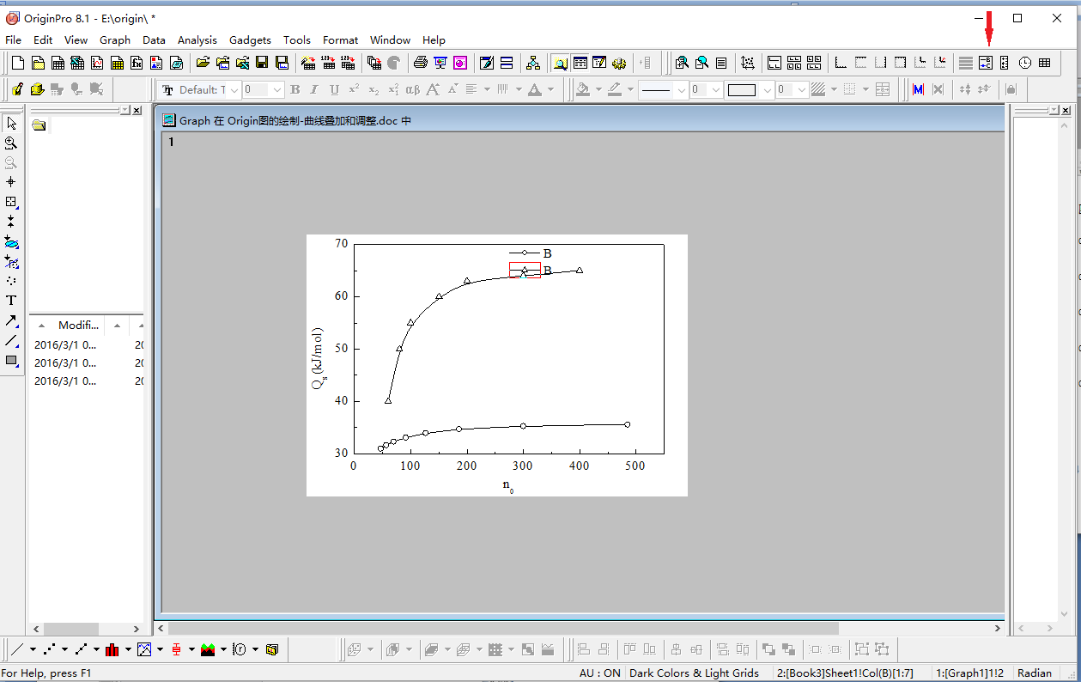

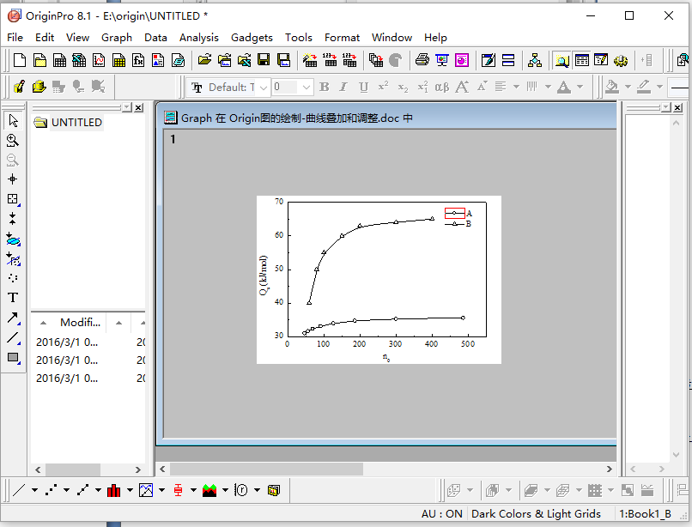

九、 曲线位置调整
如果两条曲线重叠较多，有时需要把其中一条或多条曲线位置移动（在XRD谱中特别常见）。如需要将曲线B上移10 kJ/mol，可以如下处理：
- 鼠标左键点击曲线B，出现如下界面。
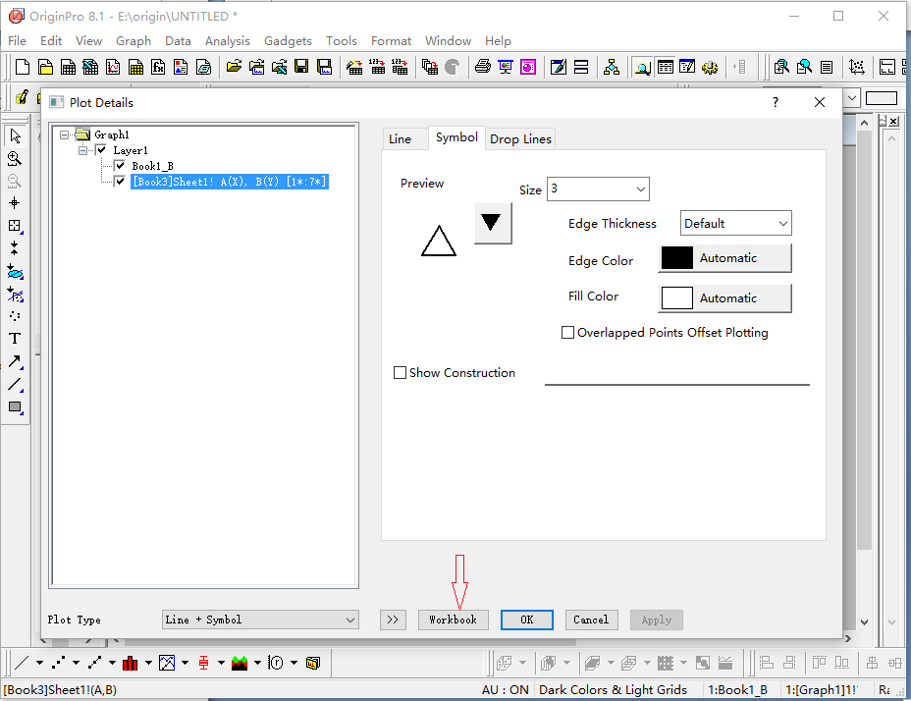

2）鼠标左键点击下方的“Workbook”，在出现的数据框中选中需要更改的数据(B(Y)栏)，点击鼠标右键，在出现的框中选中“Set Column Values”，然后在新出现方框中输入 “Col(B)+10”(如果相应数据栏名称不是Col(B)，则将其改为相应数据栏的名称)，点击 “OK”，点击图形可发现曲线B已整体上升10 kJ/mol。

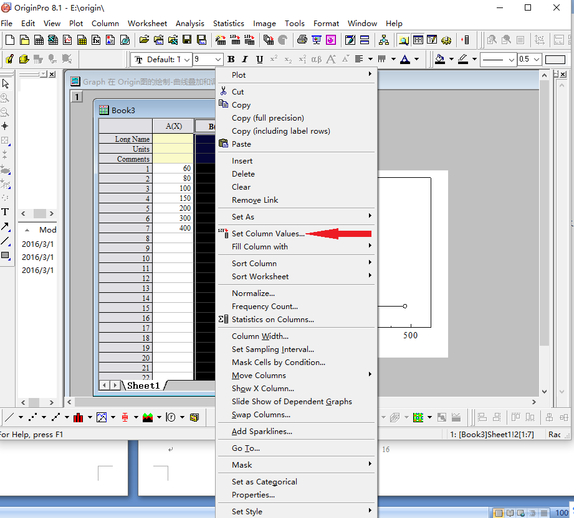
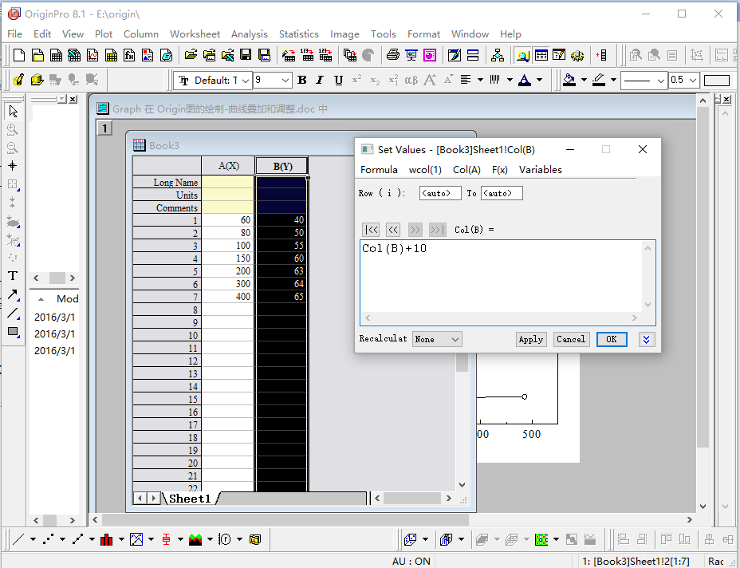

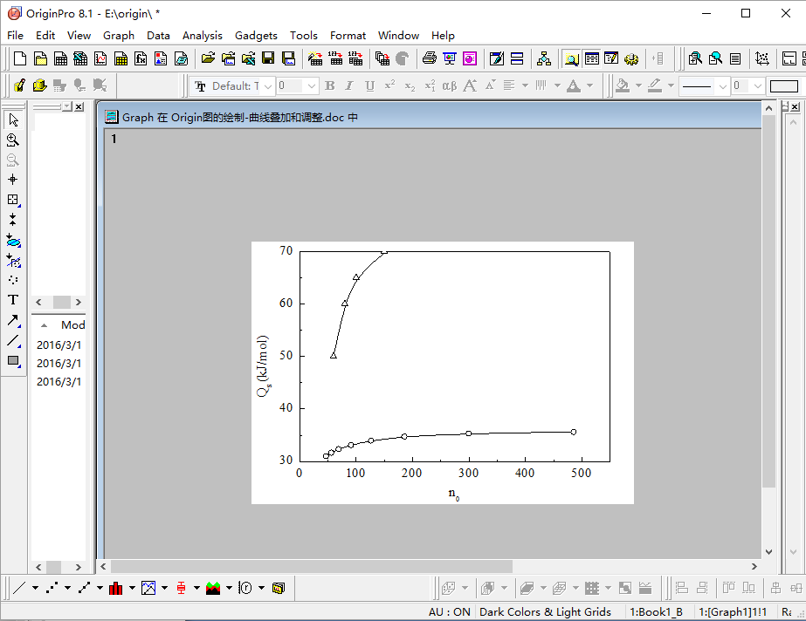

3）若此时曲线超出了坐标范围，可以点击相应的纵坐标进行更改。保存文件。
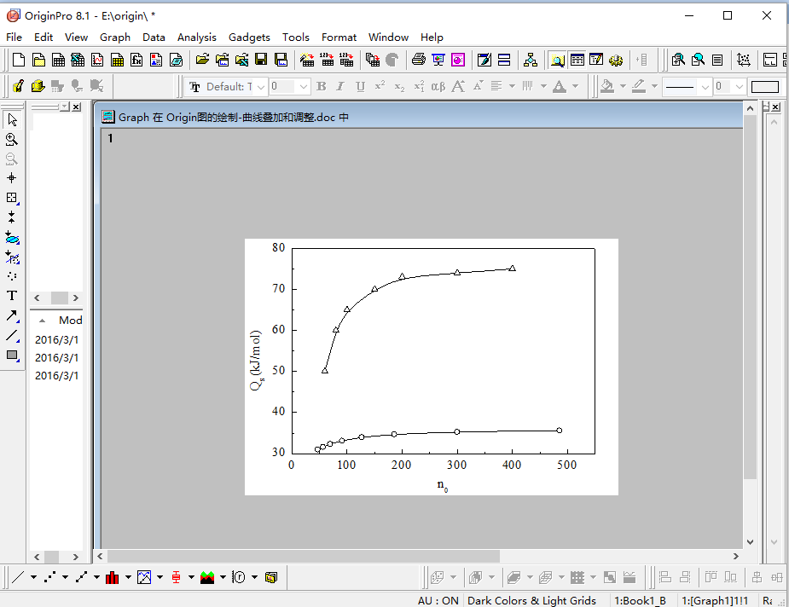

十、 将作好的图通过 “Edit→Copy page”复制，然后粘贴在word文档中，调整合适的大小后打印。（正常情况下不用调节大小）

